NE555加图腾和IRFP250驱动的SSTC!
http://bbs.kechuang.org/read/26140
楼主#
更多发布于：2010-06-13 07:05
昨天意外发现555高压包电路频率调的很高时能直接驱动特斯拉线圈！效果很好，36V输入能有2CM的连续电弧，调谐方便的另人难以置信，只要调那个旋扭就行了，
大图|小图

图片
- 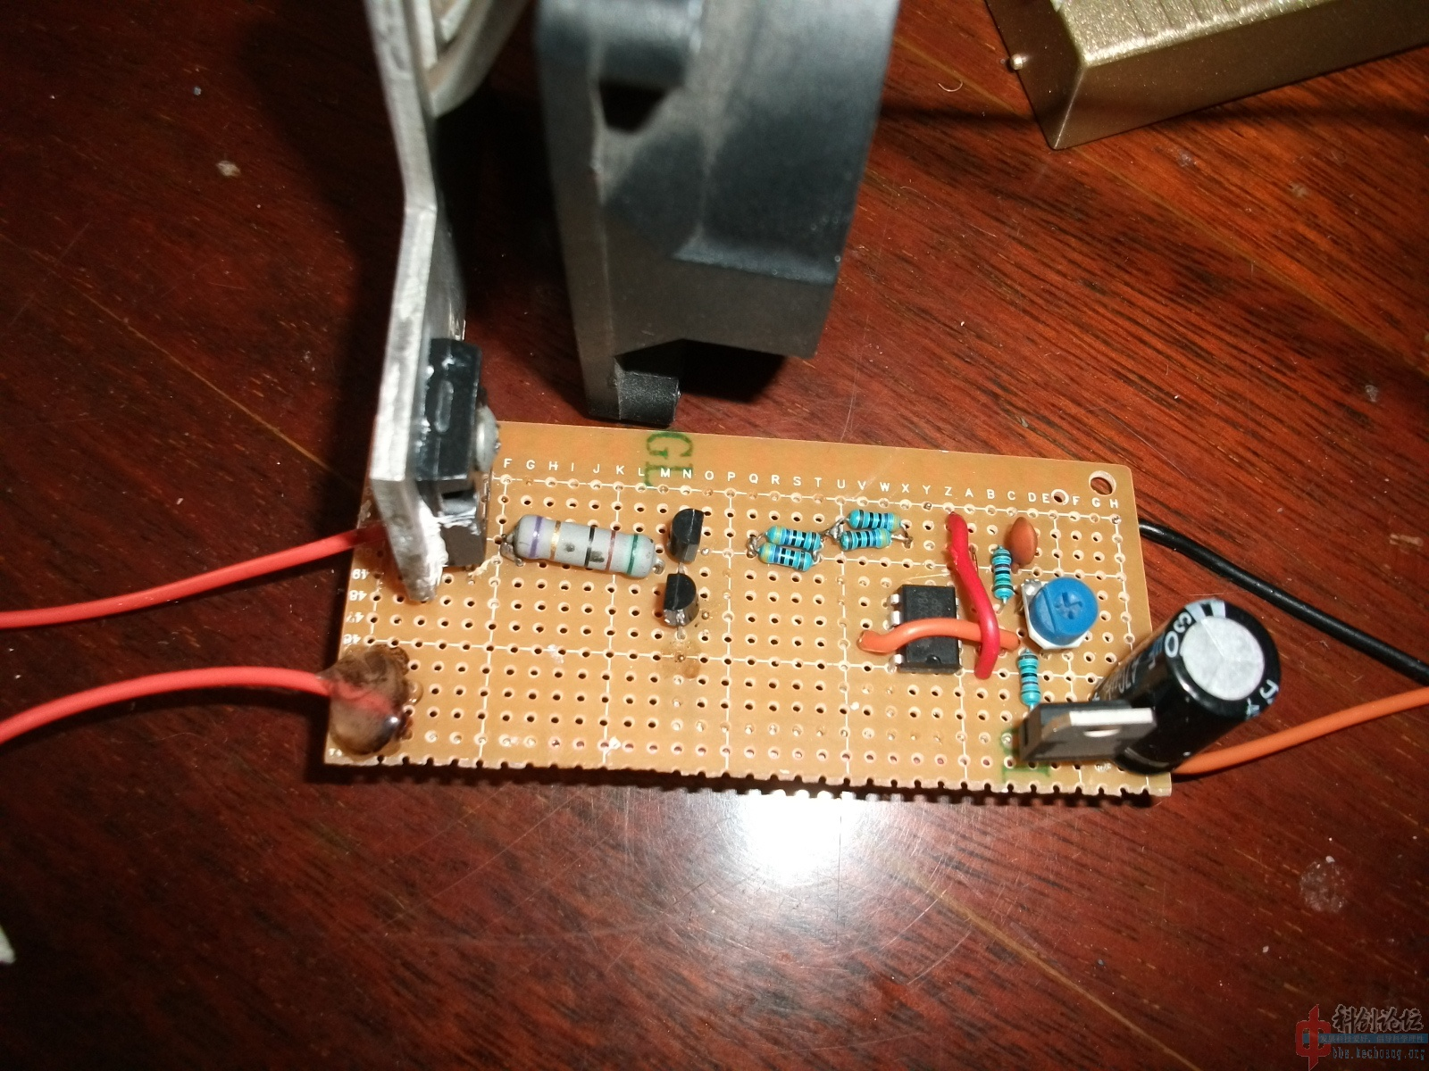
- 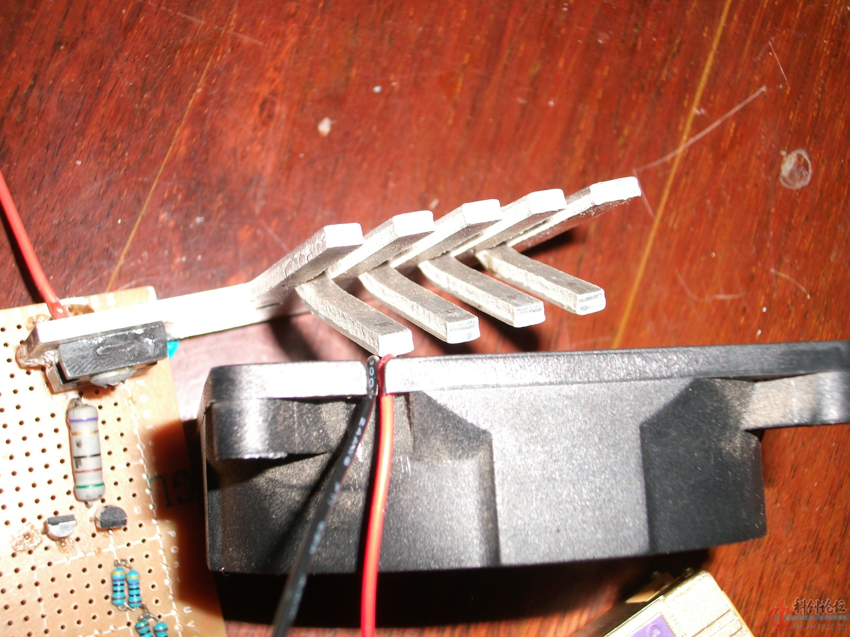
- 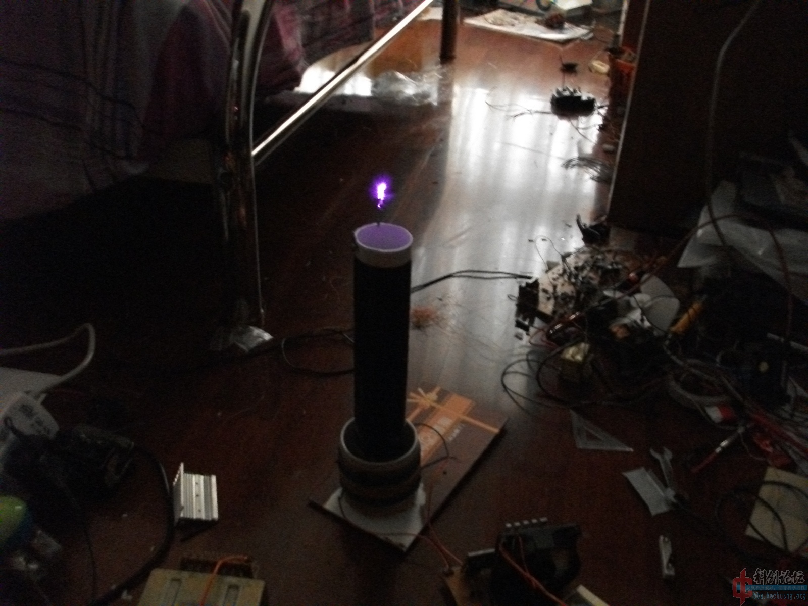
- 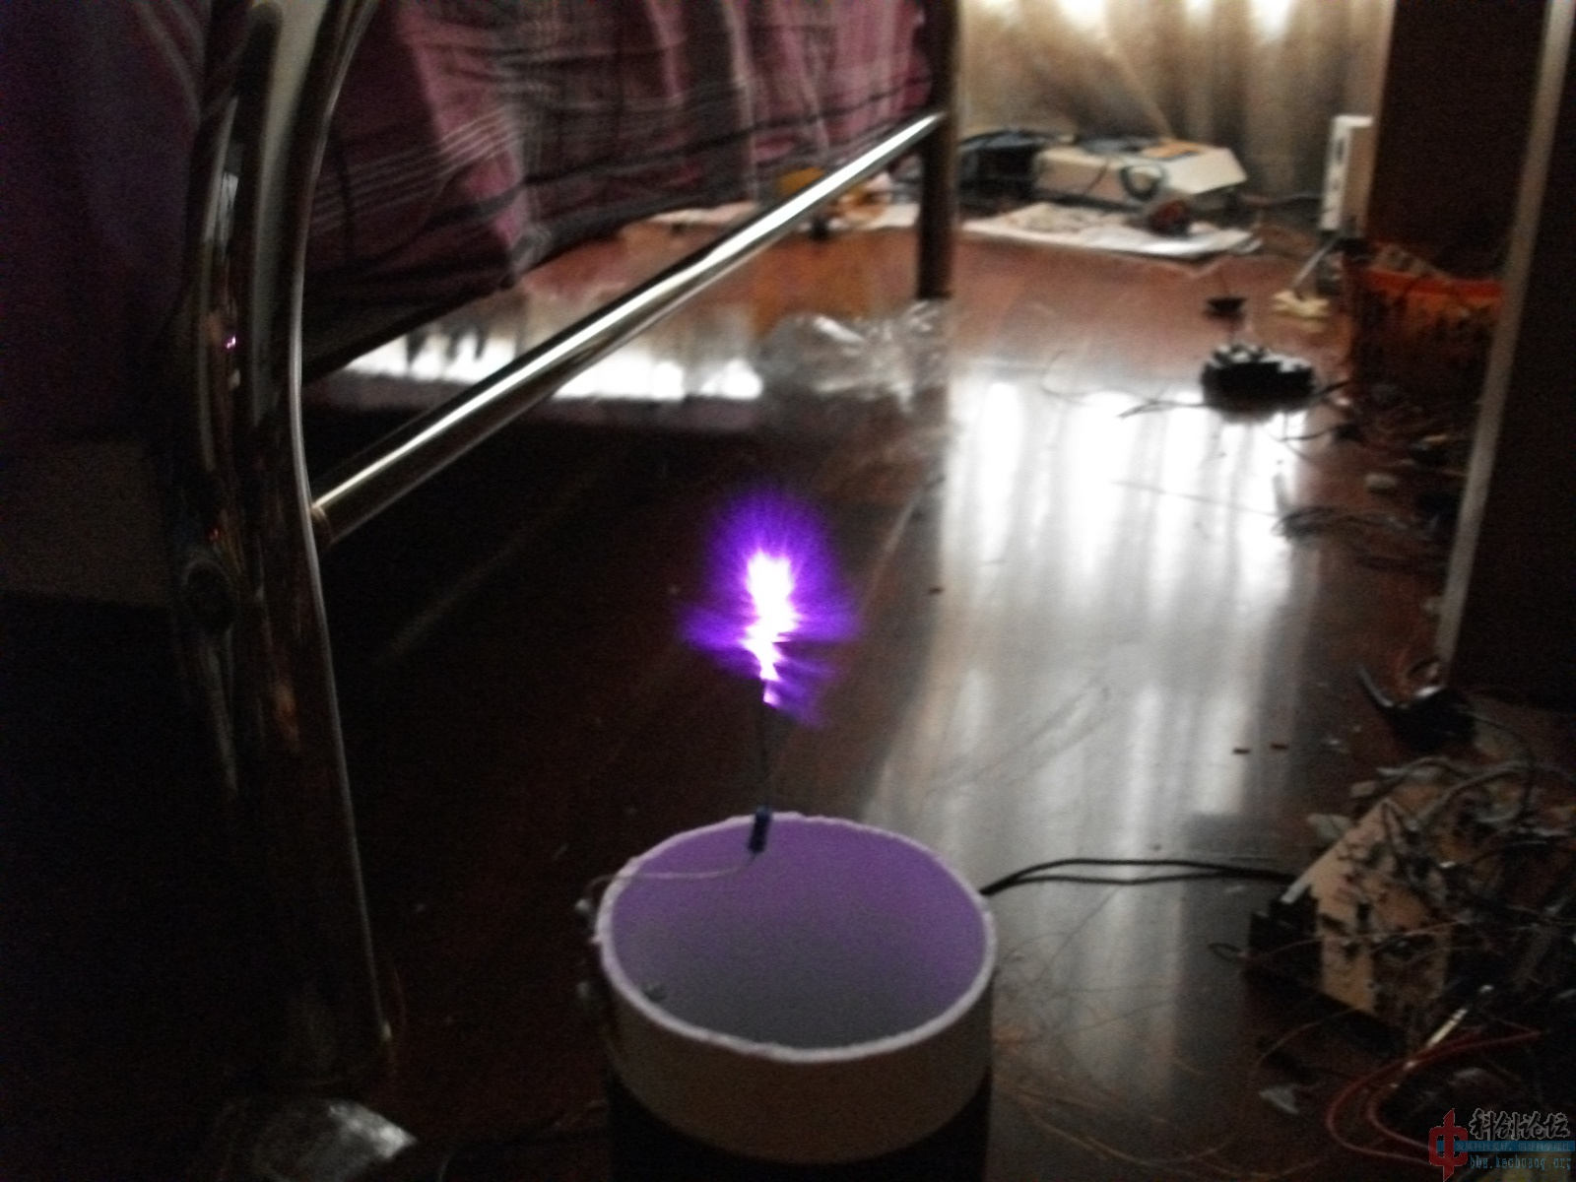
- 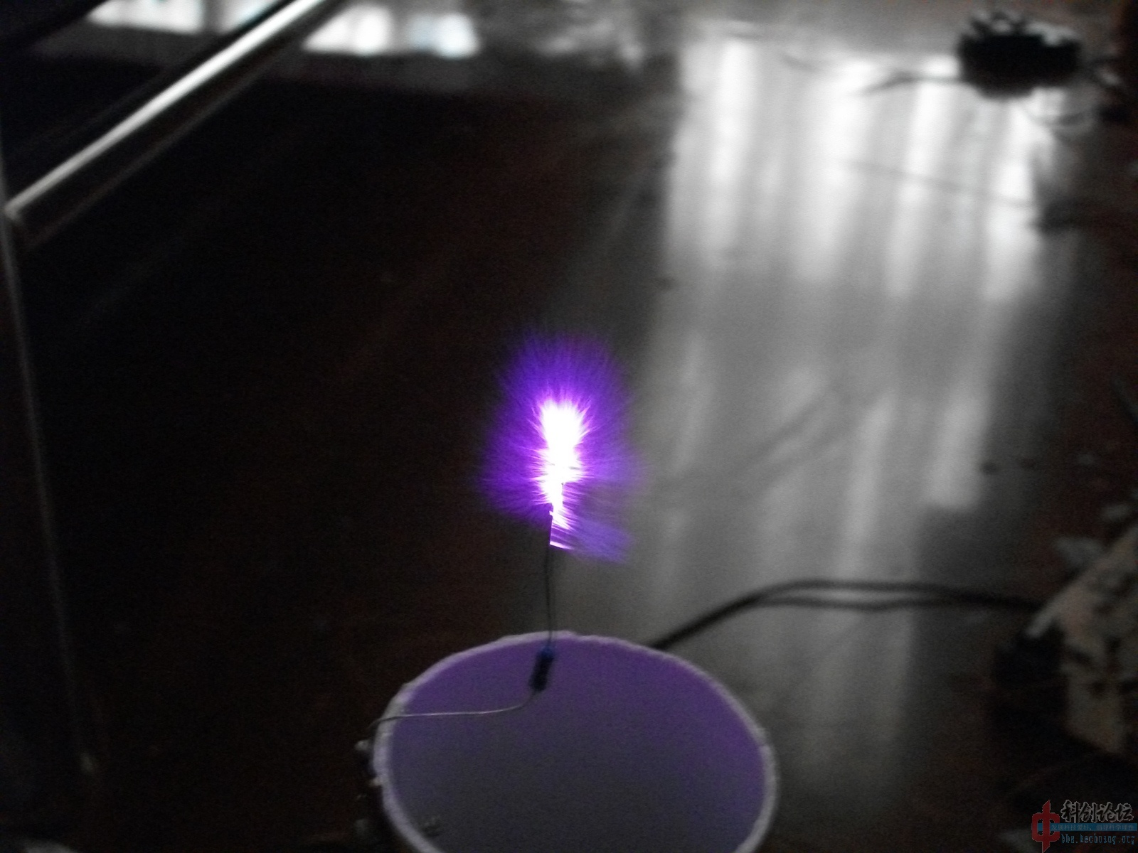
另外初级要绕大概10圈左右，定频电容用30pF的 

补一电路图。。。。。。。。。。
- 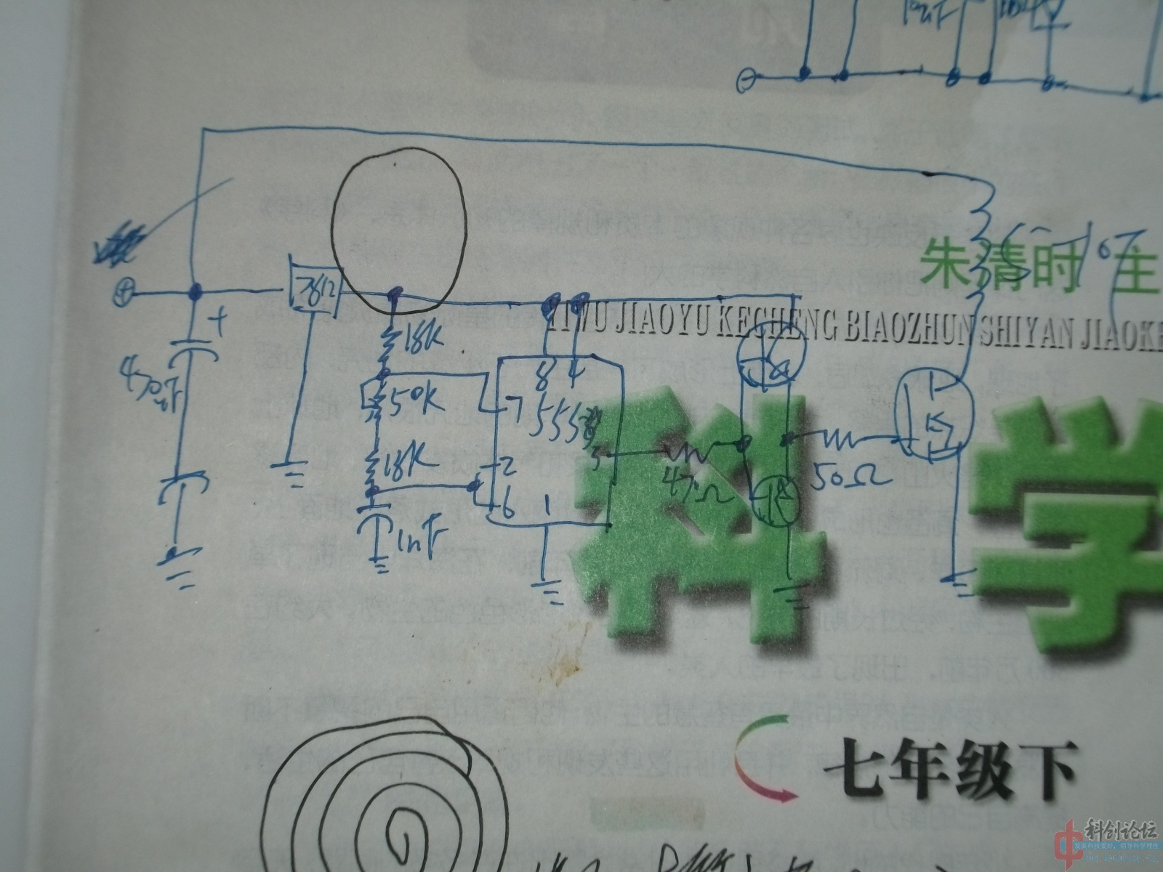
一早說了SSTC是可以做得很便宜的怎么沒人信......LZ加個top試試...

加了，谁知道它的谐振原理？。。

哇卡555还能这么玩啊。。。。。。。。

類似感應圈..不過次級有谐振..
進一步改進可以向555的4腳加多一個低頻555把運\作周期砍斷..也可以改成半橋.
Re:NE555加图腾和IRFP250直推的SSTC!
LS可能理解错了，不是NE555出的电推SSTC，是加了功率管和图腾再推的。

不知为什么把场管换成460之后电弧变短了
460的Rds(on)大嘛..
那个电容我试过换成250pf的时候,波形十分恶心
为什么我的不行呢，线圈，还是驱动，还是那的问题。波形有输出啊。示波器可以看到不规则的方波。我的TC咋就没点反应啊。我的QQ247023208，私下里可以交流吗？
不规则方波、、
应该是比较规则的啊、
你的图腾柱的三极管没有接反把？
我原来做板子的时候误把三极管接反了，也是不规则的方波。
发布于：2010-06-20 12:25
频率不匹配造成的吧
发布于：2010-06-20 12:26
可以把初级多饶几圈试试！
真是够简单啊....... 元件我都有...决定仿制你一个了
是两个18K电阻，一个470uF电容，计算公式早有人发过了。其实能让TL494,UC3842,SG3525等IC稳定工作在几百KHZ就可以用来做SSTC的。
是这个，给你个计算器http://gc.digitw.com/Program/NE555-CALC/555%20Timer%20Calculator.htm

呀呀呀。。。偶发现用555驱动TC真的方便得惊人诶！！！而且用555驱动TC真的是挺热门的，当然。。。我今天试了一下，期间烧了挺多片IC，现在还没搞明白管子怎么单独供电。。。我尝试单独供电不成功！

图腾在1MHz下推管子有点热正常的。但不应该会烫。除了推GDT

